
АГЕНТСТВО ПО ОХРАНЕ КУЛЬТУРНОГО НАСЛЕДИЯ
РЕСПУБЛИКИ ДАГЕСТАН
(Дагнаследие)

ПРИКАЗ

№________ «___»________ 2024 г.

Об утверждении границ территории объекта культурного наследия федерального значения «Форты стены «Даг-Бары», VI в.

(Республика Дагестан, Табасаранский район, селение Татиль)

В соответствии со статьей 3.1 и статьей 5.1 Федерального закона от 25 июня 2002 г. № 73-ФЗ «Об объектах культурного наследия (памятниках истории и культуры) народов Российской Федерации» (Собрание законодательства РФ, 2002, № 26, ст. 2519; 2024, № 33 (Часть II), ст. 5023), статьей 7 Закона Республики Дагестан от 3 февраля 2009 г. № 7 «Об объектах культурного наследия (памятниках истории и культуры) народов Российской Федерации, расположенных на территории Республики Дагестан» (Собрание законодательства Республики Дагестан, 2009, № 3, ст. 77; интернет-портал правовой информации Республики Дагестан (www.pravo.e-dag.ru) 2024, 6 марта, № 05004013028), приказом Минкультуры России от 04.06.2015 № 1745 «Об утверждении требований к составлению проектов границ территорий объектов культурного наследия» (официальный интернет-портал правовой информации (http://www.pravo.gov.ru), 2015, 26 августа, № 0001201508260013, официальный интернет-портал правовой информации (http://pravo.gov.ru), 2024, 2 февраля, № 0001202402280005) и Положением об Агентстве по охране культурного наследия Республики Дагестан, утвержденным постановлением Правительства РД от 18 ноября 2016 г. № 342 (официальный интернет-портал правовой информации (www.pravo.gov.ru), 2016, 23 ноября, № 0500201611230005; интернет-портал правовой информации Республики Дагестан (www.pravo.e-dag.ru) 2024, 26 апреля № 05002013302),
приказываю:
- Утвердить границы территории объекта культурного наследия федерального значения «Форты стены «Даг-Бары», VI в., расположенного по адресу: Республика Дагестан, Табасаранский район, селение Татиль, регистрационный номер в АИС ЕГРОКН 051420958890006, согласно приложению № 1 к настоящему приказу.
- Утвердить режим использования территории объекта культурного наследия федерального значения «Форты стены «Даг-Бары», VI в., согласно приложению № 2 к настоящему приказу.
- Консультанту отдела надзора, сохранения и использования объектов культурного наследия регионального значения Алиевой Н.М. обеспечить размещение настоящего приказа на официальном сайте Агентства по охране культурного наследия Республики Дагестан, в информационно-телекоммуникационной сети «Интернет» (http://dagnasledie@e-dag.ru/).
- Начальнику отдела по работе с единым государственным реестром объектов культурного наследия Аллаеву Н.М. обеспечить направление настоящего приказа в Управление Федеральной службы государственной регистрации, кадастра и картографии по Республике Дагестан для регистрации ограничений (обременений) прав в Едином государственном реестре недвижимости.
- Контроль за исполнением настоящего приказа возложить на заместителя руководителя – начальника отдела надзора, сохранения и использования объектов культурного наследия федерального значения Харбилова Х.З.

Руководитель М.А. Мусаев

Приложение № 1
к приказу Агентства по охране
культурного наследия
Республики Дагестан
от «___» __________ 2024 г. № ____

Описание границ территории объекта культурного наследия федерального значения «Форты стены «Даг-Бары», VI в.
расположенного по адресу: Республика Дагестан,
Табасаранский район, селение Татиль.

Общая протяженность границы территории объекта культурного наследия составляет 195 м.
Общая площадь границы территории объекта культурного наследия составляет 1187,26 кв.м.
Начальная точка описания границы территории ОКН находится в крайнем северо-западном углу каждого из контуров границы (соответствует координатам Х 109598.87, Y389986.12-контур 1; Х109449.36, Y 389641.47-контур 2;)

Прохождение границы |  | Описание прохождения границы
от точки | до точки | Описание прохождения границы
Контур 1
1 | 2 | в северо-восточном направлении 27.49 м.
2 | 3 | в юго-восточном направлении 25.00 м.
3 | 4 | в юго-западном направлении 27.49 м.
4 | 1 | в северо-западном направлении 25.00 м.
Контур 2
5 | 6 | в северо-восточном направлении 20,00м
6 | 7 | в юго-восточном направлении 25,00 м
7 | 8 | в юго-западном направлении 20,00 м
8 | 5 | в северо-западном направлении 25,00 м

Карта (схема) границ территории объекта культурного наследия федерального значения «Форты стены «Даг-Бары», VI в.,
расположенного по адресу: Республика Дагестан,
Табасаранский район, селение Татиль.

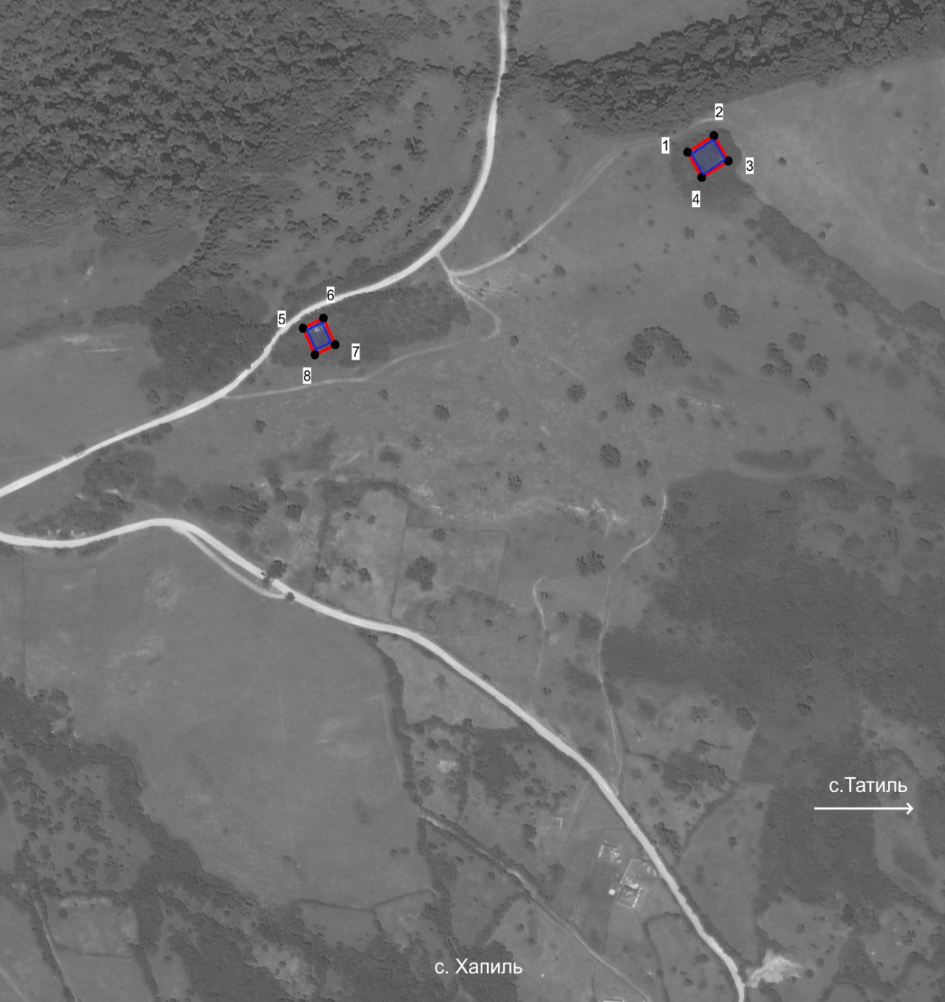
М 1:5000
В 1 сантиметре 50 метров

Условные обозначения:

Проектная граница территории объекта культурного наследия

Объект культурного наследия федерального значения
1-4 точки – контур 1- форт юго-западный.
1-4 точки – контур 2- форт северо-восточный

Характерная (поворотная) точка проектной границы территории объекта культурного наследия и ее номер
Координаты характерных (поворотных) точек границ объекта культурного наследия Форты стены «Даг-Бары», VI в.,
расположенного по адресу: Республика Дагестан,
Табасаранский район, селение Татиль.

Номер точки | Номер характерной (поворотной) точки | Координаты |  | Средняя квадратическая погрешность положения характерной точки (М_{t}), м
Номер точки | Номер характерной (поворотной) точки | (МСК-05)
Номер точки | Номер характерной (поворотной) точки | X, м | Y, м
1 | 2 | 3 | 4 | 5
Контур 1
1 | 1 | 109598.87 | 389986.12 | 0,10
2 | 2 | 109612.95 | 390009.73 | 0,10
3 | 3 | 109591.47 | 390022.53 | 0,10
4 | 4 | 109577.40 | 389998.92 | 0,10
1 | 1 | 109598.87 | 389986.12 | 0,10
Контур 2
5 | 5 | 109449.36 | 389641.47 | 0,10
6 | 6 | 109457.84 | 389659.58 | 0,10
7 | 7 | 109435.20 | 389670.19 | 0,10
8 | 8 | 109426.72 | 389652.08 | 0,10
5 | 5 | 109449.36 | 389641.47 | 0,10

Приложение № 2
к приказу Агентства по охране
культурного наследия
Республики Дагестан
от «___» __________ 2024 г. № ____

Режим использования территории объекта культурного наследия

федерального значения «Форты стены «Даг-Бары», VI в.,
расположенного по адресу: Республика Дагестан,
Табасаранский район, селение Татиль.

В границах территории объекта культурного наследия:
1) запрещаются строительство объектов капитального строительства и увеличение объемно-пространственных характеристик, существующих на территории памятника или ансамбля объектов капитального строительства; проведение земляных, строительных, мелиоративных и иных работ, за исключением работ по сохранению объекта культурного наследия или его отдельных элементов, сохранению историко-градостроительной или природной среды объекта культурного наследия;
2) не допускается распространение наружной рекламы на объектах культурного наследия, включенных в единый государственный реестр объектов культурного наследия (памятников истории и культуры) народов Российской Федерации, а также на их территориях;
3) на территории памятника разрешается ведение хозяйственной деятельности, не противоречащей требованиям обеспечения сохранности объекта культурного наследия и позволяющей обеспечить функционирование объекта культурного наследия в современных условиях.

